Jetson 실행·ONNX/TensorRT 변환 절차서
엔진 모형 조립 검사 프로젝트 | 평가 참고 산출물 4·5 | v1.0
핵심 구현 성과 학습 모델의 PT → ONNX → TensorRT → Jetson 운영 package를 해시로 연결하고, 현재 Jetson에서 카메라·TensorRT 추론·3프레임 판정·DB·PLC·웹을 하나의 서비스로 운용했다.

검토 항목 | 확인 결과
운영 기준 | GitHub master cfaa372eece0cd6a7dc659cc316c256fb4b6af76 / 장치 release engine-integrated-32c484ac6aeb07f1
Jetson 환경 | Ubuntu 22.04 · L4T 36.4.7 · Python 3.10.12 · CUDA 12.6 · TensorRT 10.3
현재 검출 모델 | M1 dynamic_parts_005 + M2 envelope_v007_fp16 (TensorRT plan)
변환 계보 | M1·M2 모두 PT → ONNX → TensorRT의 SHA-256 연결 확인
실행 정책 | detector_factory에서 backend를 명시 선택하며 silent fallback을 금지
후속 검증 | 같은 Jetson Benchmark에서 TensorRT 프로세스 RSS 관측 최대 약 49% 감소, E03 검출 성능은 PT와 근접

본 문서는 “코드가 있다”는 사실보다, 어떤 코드가 어떤 계약과 모델을 읽고 실제 장치에서 어떻게 연결되는지 평가자가 추적할 수 있도록 구성했다.

01 현재 Jetson 운영 구조
운영 경로는 /home/jetson/oned_device_bench/current이며 systemd의 engine-inspector.service 하나가 전체 런타임을 감독한다. 장치별 설정과 모델은 config/·assets/, 검사 이력은 data/에 분리된다.
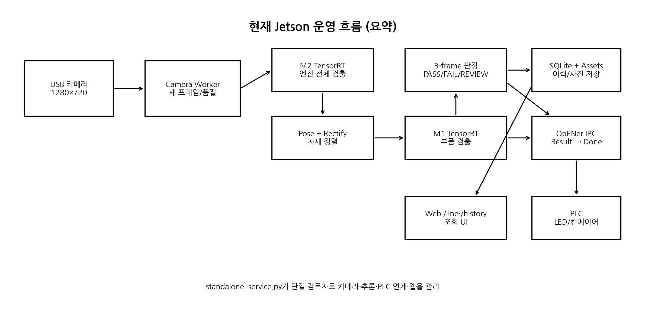
단계 | 주요 코드 | 역할
서비스 진입 | jetson/standalone_service.py | 설정 검증, 단일 소유권 lock, 카메라/추론/PLC/웹 런타임 구성
검출기 선택 | jetson/src/vision/detector_factory.py | manifest의 backend를 명시적으로 선택. TensorRT 실패를 PyTorch로 자동 대체하지 않음
엔진 전체·자세 | jetson/src/vision/engine_inspector.py | M2 엔진 전체 검출 → pose 추정 → canonical rectification
부품 검출 | 동일 engine_inspector + M1 detector | 정렬된 입력에서 필수 부품 검출 후 원본 좌표로 복원
판정 | src/decision/engine_dynamic.py | 3프레임을 집계해 자리별 상태와 최종 판정 생성
PLC 연계 | src/control/opener_cyclic.py / OpENer child | Result 이후 Done 순서로 결과 전달
저장·조회 | journal/history + edge_service | SQLite·원본/표시 이미지 저장, /line·/history 조회

02 Jetson 실행 코드 맵
평가표의 “Jetson 실행 코드”는 하나의 스크립트가 아니라 카메라·검출·판정·저장·PLC·웹의 실행 경로 전체다. 아래 파일을 중심으로 읽으면 현재 운영 흐름을 재구성할 수 있다.
경로 | 평가 시 확인할 내용
jetson/standalone_service.py | 운영 진입점. config·line profile·PLC 계약을 검증하고 runtime 및 웹 앱을 시작
jetson/src/vision/detector_factory.py | manifest backend 검증 후 TensorRT 또는 PyTorch adapter 생성. 암묵 fallback 없음
jetson/src/vision/tensorrt_native.py | TensorRT engine I/O 검증, CUDA buffer·stream, execute_async_v3, H2D/D2H 및 동기화
jetson/src/vision/tensorrt_preprocess.py | 640 정사각 letterbox, padding 114, BGR→RGB, CHW batch1, /255
jetson/src/vision/tensorrt_postprocess.py | 출력 shape/dtype 검증, confidence, class-aware NMS, 원본 좌표 복원
jetson/src/vision/engine_inspector.py | M2 → pose → rectify → M1 → slot 판정과 stage timing 기록
jetson/INSTALL_OPERATING_KO.md | 현재 운영본을 다른 Orin Nano에 설치·검증하는 공식 절차
jetson/products/*/manifest.json | 모델 파일, SHA, 입력/출력, 전처리·후처리 계약

설계 원칙 운영 TensorRT 경로가 실패했다고 해서 PyTorch로 조용히 대체하지 않는다. 평가자는 실제 어떤 backend가 실행됐는지 runtime metadata와 manifest로 확인할 수 있다.

서비스가 시작될 때 검증되는 것
- standalone_service.py는 package·station·line_profile 경로가 장치 로컬 범위인지 확인한다.
- PLC IP와 local IP, profile mode, 최소 저장공간, bounded deadline 등 현장 계약을 확인한다.
- --check-only는 실제 서비스 운전 전 파일·package·설정·모델 의존성 확인에 사용한다.

03 모델 계보: 학습 PT에서 운영 TensorRT까지
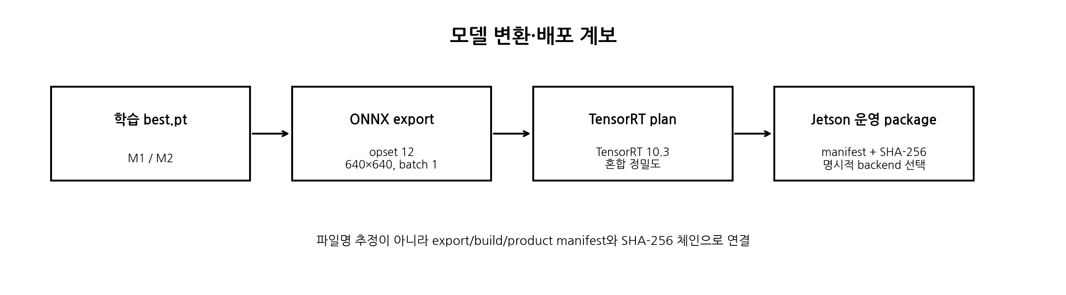
단계 | M1 부품 검출 | M2 엔진 전체 검출
PT SHA-256 | 42db183006ad2a4f61dc9c22e7a61a5b506cdacb5099004fc7c3b73b74bf5259 | cf117defe782e1ae8b355e0ed13c014fc6f1538aa2dcdbe0fb6cfa54200f7755
ONNX SHA-256 | 433b16fd1e802bdf2cb0afba6bb6487a839d94b5adc286185b93fd3953b9c296 | 5cb024bb911f9357e46c12c3d2a7e4b5f19af20e5692013037c9235e0deca830
TRT plan SHA-256 | 743ce54b4d5c7b8a36addf3dbff50fa693ec4a509b31b476f68efc69f1bf2d6c | c82f2658ac20d06985a647c15e551c681e394451cfa1c53baed64f639bcebf83
운영 package | dynamic_parts_005 | envelope_v007_fp16
입력 / 출력 | [1,3,640,640] / [1,7,8400] | [1,3,640,640] / [1,5,8400]

중요 위 연결은 파일명 추정이 아니라 export 기록 → build_manifest → 제품 manifest → release/Jetson 관측의 SHA-256 대조에 기반한다.

GitHub의 jetson/products/README.md는 현재 두 TensorRT plan을 실제 바이너리로 포함하며, 다른 GPU/TensorRT 환경으로 옮길 경우 원본 모델에서 재빌드·재검증해야 한다고 명시한다.

04 기록된 ONNX·TensorRT 변환 조건
구분 | 기록된 조건
PT → ONNX | Ultralytics YOLO.export 8.4.146, imgsz=640, batch=1, dynamic=False, half=False, nms=False, simplify=False, opset=12
ONNX → TensorRT | TensorRT 10.3 Builder API, workspace 1 GiB, optimization_level=3, max_aux_streams=0, TF32=False, precision_constraints=OBEY
M1 정밀도 | FP16 + head FP32. build 기록에서 FP32 지정 레이어 77개
M2 정밀도 | FP16 + backbone FP32. build 기록에서 FP32 지정 레이어 208개
I/O | TensorRT engine 입력·출력은 float32로 검증
운영 파일 | 새 엔진을 임의로 재빌드하지 않고 현재 제품 package의 .plan을 사용

변환 절차를 평가자가 보는 순서
- 1) 학습 best.pt의 SHA를 확인한다.
- 2) export 기록의 source PT SHA와 생성 ONNX SHA를 확인한다.
- 3) build_manifest에서 ONNX 입력과 생성 plan SHA, TensorRT 설정을 확인한다.
- 4) 제품 manifest의 model artifact SHA와 plan을 대조한다.
- 5) release.json과 실제 Jetson 관측 해시로 현재 운영 파일까지 연결한다.
표현 주의 두 plan은 “순수 FP16”이라고 단순화하면 안 된다. 혼합 정밀도 정책이며, 파일 크기 자체도 PT보다 작다고 볼 수 없다. 이번 최적화의 뚜렷한 장점은 파일 용량이 아니라 실행 프로세스 RSS 감소였다.

05 입력 전처리 계약
TensorRT 경로는 입력의 의미가 달라지지 않도록 정적 640 letterbox 계약을 코드로 고정한다. tensorrt_preprocess.py의 계약을 어기면 INPUT_CONTRACT_MISMATCH로 실패한다.
항목 | 운영 계약
원본 | uint8 HWC BGR, 3채널
resize | gain=min(640/H, 640/W), 선형 보간
letterbox | 640×640 중앙 배치, padding value 114
채널/형태 | BGR→RGB, HWC→CHW, batch dimension 추가
정규화 | float32 또는 선언 dtype으로 변환 후 /255
메모리 | contiguous array
형상 기록 | original_shape, resized_shape, gain, left/top/right/bottom padding을 ImageTransform에 보존

# tensorrt_preprocess.py 핵심 계약
gain = min(640 / height, 640 / width)
padded = cv2.copyMakeBorder(..., value=(114,114,114))
tensor = np.ascontiguousarray(padded[:, :, ::-1].transpose(2,0,1)[None], dtype=dtype)
tensor /= 255
왜 필요한가 PT와 TensorRT를 비교할 때 같은 imgsz=640이라는 사실만으로 같은 입력이 되는 것은 아니다. resize·padding·채널 순서·정규화까지 같은 계약이어야 출력 차이를 변환 효과로 해석할 수 있다.

06 출력 후처리와 좌표 복원
tensorrt_postprocess.py는 raw head의 출력 이름·shape·dtype·finite 여부를 검사한 뒤 confidence → class-aware NMS → 원본 좌표 복원 순서로 처리한다.
단계 | 검증·처리 내용
출력 계약 | manifest의 tensor 이름·shape·dtype과 실제 반환값이 정확히 일치해야 함
confidence | 각 후보에서 argmax class와 best score를 선택하고 선언 threshold보다 큰 후보만 사용
NMS | 같은 클래스끼리 IoU 기준으로 중복 제거, max_det 300
좌표 복원 | letterbox padding을 빼고 gain으로 나눈 뒤 원본 W×H 범위로 clip
비정상 좌표 | 복원 후 면적이 0이거나 비정상 값이면 DetectorError
진단 메타데이터 | raw candidate, eligible, kept, suppressed, padding/gain, confidence/NMS threshold 저장 가능

현재 운영 NMS IoU는 0.45이다. Benchmark는 PT와 TensorRT에 같은 후처리를 적용해 E03 72장 전체를 비교했다.
검출과 제품 판정의 구분 M1/M2의 box 검출은 최종 제품 판정의 입력이다. 제품 판정에는 M2 pose, rectification, M1 부품 검출, 자리 매핑, 3프레임 집계가 추가된다.

07 Native TensorRT 실행 경로
NativeTensorRTExecutor는 engine의 I/O를 로드할 때 이름·개수·shape·dtype·TensorIOMode·DEVICE 위치·LINEAR format을 검증한다. 동적/잘못된 차원 또는 예상하지 않은 I/O는 실행 전에 거부한다.
순서 | 실행 내용
1. Host 준비 | contiguous 입력을 pinned host buffer에 복사
2. H2D | CUDA non-default stream에서 device input으로 비동기 복사
3. enqueue | context.execute_async_v3(stream_handle=...) 실행
4. synchronize | GPU 작업 완료를 동기화하고 완료 시점을 기록
5. D2H | output device → host 비동기 복사 후 다시 동기화
6. 후처리 | NumPy output을 복사해 TensorRTDetector/postprocess로 전달
7. 메타데이터 | engine SHA, TensorRT version, I/O, execute_count, last_timing을 JSON 가능 구조로 제공

execute_async_v3(stream_handle=self.stream)
_synchronize()
copy_async(output_host, output_device, ..., D2H)
_synchronize()
return {output_name: output_array.copy()}
코드의 last_timing은 host 관측 구간이며 순수 GPU kernel time이라고 명시하지 않는다. Benchmark도 별도 GPU kernel 단독시간을 측정하지 않았다.

08 M2 → Pose → M1 → 3프레임 판정
engine_inspector.py는 두 검출기를 독립적으로 호출하는 수준을 넘어서, 엔진 전체 검출을 부품 검출의 좌표계 정렬에 사용한다.
처리 단계 | 실제 코드 동작
M2 envelope | 현재 frame에서 product_envelope 검출
pose | 유효한 product가 1개일 때 EnginePoseEstimator로 자세 추정
rectify | pose가 reliable이면 canonical image로 변환
M1 parts | canonical frame에서 필수 부품 검출
restore | 부품 검출 좌표를 pose matrix로 원본 camera 좌표에 복원
slot decision | 엔진 전체·부품 detections를 inspect_frame에 전달하여 자리 상태 판단
3-frame aggregate | 세 프레임의 자리별 상태가 일치하는지 확인해 PASS/FAIL/REVIEW/ERROR 확정

운영 의미 최종 PASS/FAIL은 “YOLO 한 번의 결과”가 아니다. 엔진 영역의 자세를 잡고, 정렬된 입력에서 필수 부품을 찾은 다음, 연속 세 프레임의 일관성을 확인하는 검사 파이프라인이다.

engine_inspector는 product_detection_ms, pose_ms, rectification_ms, part_detection_ms, slot_decision_ms와 engine_processing_ms를 단계별 진단값으로 남길 수 있다.

09 현재 운영본 설치·기동 절차
다른 Jetson에는 개발 소스를 재조합하지 않고 portable/operating_runtime.tar.gz와 고정 release를 기준으로 설치하도록 문서화돼 있다. 기존 setup.sh/install.py의 CORE MOCK 경로와 구분한다.
단계 | 대표 명령 / 확인
1. 설치 입력 검증 | python3.10 -B -X utf8 jetson/install_operating.py --verify
2. 새 장치 폴더 준비 | install_operating.py --prepare --camera <by-id> --station-id <id>
3. Python 환경 | python3.10 -m venv --system-site-packages ~/oned_device_bench/envs/app_v1
4. 운영 점검 | check_operating.py / standalone_service.py --check-only / check_operating.py --gpu-smoke
5. 기준 등록 | launch_live.py로 STOP 상태에서 기준 엔진과 검사 영역 등록
6. PLC 활성화 전 확인 | --enable-plc --confirm-stopped --confirm-camera-setup --confirm-plc-contract
7. systemd | engine-inspector.service 등록 후 enable --now, status/journal 확인
8. 현장 수용 | 정상·알려진 결품 실물로 원본3장·판정·DB·Result/Done·실제 배출 확인

설치와 현장 검증의 구분 파일 복사·GPU smoke가 성공해도 새 장치의 카메라 구도·PLC·정상/결품 현장 수용시험까지 완료됐다는 뜻은 아니다.

10 최적화 결과와 운영 적용 확인
동일 Jetson·동일 E03 72장·동일 전후처리에서 PT FP32와 운영 TensorRT를 직접 비교한 Benchmark가 별도 증빙으로 존재한다.
항목 | M1 부품 검출 | M2 엔진 전체 검출
평균 지연시간 | 29.313 → 29.022 ms | 29.480 → 30.266 ms
처리량 | 34.06 → 34.41 image/s | 33.87 → 33.00 image/s
프로세스 RSS 관측 최대 | 1,250.5 → 636.9 MiB (약 49.1% 감소) | 1,263.8 → 649.7 MiB (약 48.6% 감소)
고정 조건 TP/FP/FN | PT·TRT 모두 192/0/0 | PT·TRT 모두 72/0/0
mAP50-95 | 0.639911 → 0.640873 | 0.836717 → 0.836629

속도는 M1 약 1% 감소, M2 약 2.7% 증가로 큰 가속을 확인하지 못했다. 반면 프로세스 RSS 관측 최대는 두 모델 모두 약 절반 수준으로 낮아졌다. 이 수치는 GPU 전용 메모리 절감이 아니라 라이브러리를 포함한 프로세스 RSS 관측값이다.
평가 포인트 변환 수행 자체보다 중요한 것은 같은 모델 계통을 동일 조건에서 다시 측정하고, 속도·메모리·정확도 변화를 함께 해석했다는 점이다.

11 구현 강점과 적용 범위
구분 | 평가자가 확인할 수 있는 강점
모델 계보 | 학습 checkpoint부터 ONNX, TensorRT, 제품 package, 장치 release까지 SHA-256 연결
명시적 backend | manifest 계약에 따라 adapter를 선택하고 silent fallback 금지
고정 입출력 계약 | 전처리·출력 shape/dtype·NMS·좌표 복원 조건을 코드로 검사
단일 운영 supervisor | systemd 서비스 하나가 카메라·추론·PLC child·웹을 감독
복합 검사 파이프라인 | M2 자세 정렬 후 M1 부품 검출, 3프레임 일관성으로 최종 판정
재현·운영 분리 | portable 설치, check-only, GPU smoke, 현장 기준 등록, PLC 활성화를 단계적으로 분리
정량 검증 | 동일 Jetson Benchmark와 실물 7건 통합시험·DB 조회 증빙을 별도 보존

현재 범위를 넘어서는 주장
- TensorRT가 모든 조건에서 PT보다 빠르다는 주장은 하지 않는다.
- Benchmark의 72장은 E03 개발 검증 자료이며 독립 final test가 아니다.
- 다른 Jetson에 portable 설치만 했다고 현장 수용시험까지 끝난 것으로 보지 않는다.
- 현재 저장소의 TensorRT plan은 생성 환경 의존성이 있으므로 다른 GPU/TensorRT 환경에서는 재빌드·재검증이 필요하다.

부록 A 평가 근거 찾아보기
ID | 근거 | 확인 내용
G1 | GitHub master cfaa372eece0cd6a7dc659cc316c256fb4b6af76 | 현재 제출 기준 소스 스냅샷
G2 | jetson/INSTALL_OPERATING_KO.md | portable 설치, 환경, GPU smoke, 기준 등록, PLC/service 절차
G3 | jetson/INTEGRATED_RUNTIME.md | 단일 supervisor, OpENer, runtime·journal 운영 구조
G4 | jetson/standalone_service.py | 서비스 진입점, 설정/PLC 계약 검증, runtime·웹 구성
G5 | jetson/src/vision/detector_factory.py | TensorRT/PyTorch 명시 선택과 fallback 금지
G6 | jetson/src/vision/tensorrt_{native,preprocess,postprocess}.py | native TRT 실행·입력/출력 계약·NMS·좌표 복원
G7 | jetson/src/vision/engine_inspector.py | M2→pose→rectify→M1→slot 판정
G8 | jetson/products/README.md 및 각 manifest.json | 현재 운영 TensorRT plan·환경 의존성·모델 출처
B1 | 04_엔진모형_최적화전후_Benchmark_보고서 v1.1 + 원본 증빙 | 변환 설정·해시·Jetson 동일 조건 Benchmark
M1 | 03_엔진모형_모델_평가서 v1.1 | 학습·개발검증 및 PT→운영 모델 연결
I1 | 05_엔진모형_통합테스트_결과서 v1.0 | 실물 7건에서 판정·PLC·DB 연결
D1 | 06_엔진모형_DB_구조와_조회방식 v1.0 | 검사 이력 저장·조회 구조

GitHub에서 바로 확인할 경로
- jetson/INSTALL_OPERATING_KO.md
- jetson/INTEGRATED_RUNTIME.md
- jetson/standalone_service.py
- jetson/src/vision/detector_factory.py
- jetson/src/vision/tensorrt_native.py
- jetson/src/vision/tensorrt_preprocess.py
- jetson/src/vision/tensorrt_postprocess.py
- jetson/src/vision/engine_inspector.py
- jetson/products/ENGINE_Z3005_5/dynamic_parts_005/manifest.json
- jetson/products/ENGINE_Z3005_5/envelope_v007_fp16/manifest.json
문서 작성 기준: GitHub master를 2026-10-20에 다시 읽어 현재 commit을 확인하고, 앞서 보존한 모델 평가·Benchmark·통합시험 증빙과 대조했다. 이 문서 작성 과정에서 Jetson 재배포·서비스 재시작·PLC 운전·새 추론은 수행하지 않았다.

